МИНИСТЕРСТВО НАУКИ И ВЫСШЕГО ОБРАЗОВАНИЯ РОССИЙСКОЙ ФЕДЕРАЦИИ

федеральное государственное автономное образовательное учреждение высшего образования

«САНКТ-ПЕТЕРБУРГСКИЙ ГОСУДАРСТВЕННЫЙ УНИВЕРСИТЕТ АЭРОКОСМИЧЕСКОГО ПРИБОРОСТРОЕНИЯ» (ГУАП)

КАФЕДРА ВЫЧИСЛИТЕЛЬНЫХ СИСТЕМ И СЕТЕЙ

Преподаватель

канд. техн. наук, доцент Л.Н. Бариков

Отчет

по лабораторной работе №8  
по дисциплине ОСНОВЫ ПРОГРАММИРОВАНИЯ

на тему: «Статические двумерные массивы»

Работу выполнил

студент гр. 4143 А.И. Круглов

Санкт-Петербург

2022

**Вариант №18**

***Цель лабораторной работы:*** *изучение структурной организации массивов и способов доступа к их элементам; совершенствование навыков процедурного программирования на языке C/C++ при решении задач обработки двумерных статических массивов (матриц).*

***Задание на программирование:*** *используя технологию процедурного программирования, разработать программу обработки двумерных статических массивов (матриц) в соответствии с индивидуальным заданием.*

В заданной матрице поменять местами последнюю строку со строкой, содержащей наименьший по абсолютной величине элемент матрицы.

***Схема алгоритма***

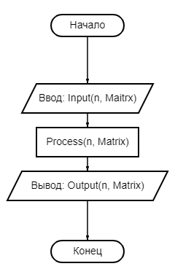

Main

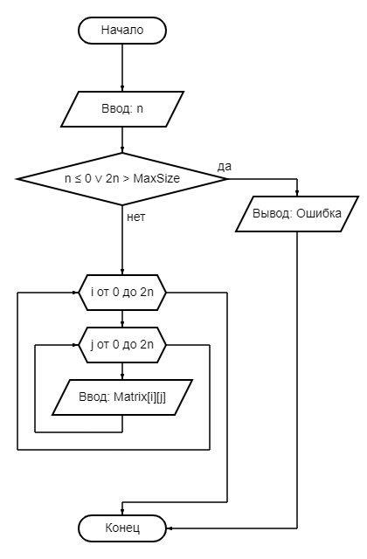

Input

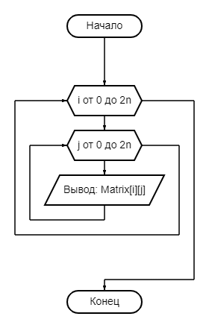

Output

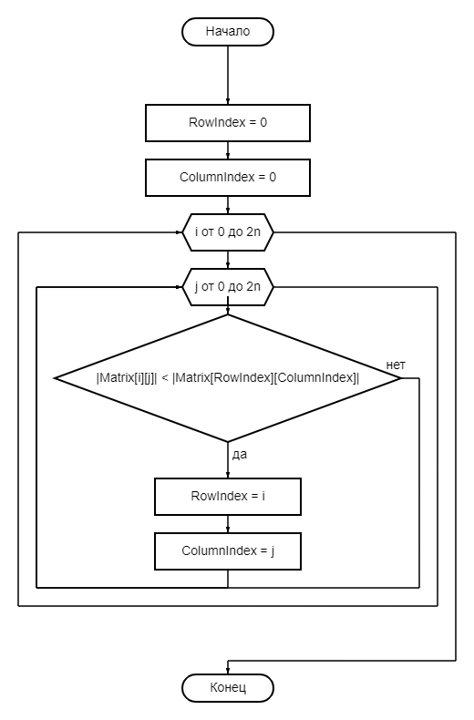

GetRowIndex

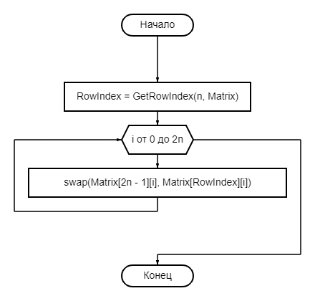

Process

***Текст программы***

#include <iostream>

using namespace std;

const int MaxSize = 100;

typedef int TElement;

typedef TElement TMatrix[MaxSize][MaxSize];

void Input(int &n, TMatrix Matrix)

{

cout << "Введите половину размера матрицы ≤ " << MaxSize / 2 << ": ";

cin >> n;

if (n <= 0 || 2 * n > MaxSize)

{

cout << "Введено недопустимое значение размера матрицы";

exit(EXIT_FAILURE);

};

cout << "Введите построчно через пробел элементы матрицы размера " << 2 * n << "×" << 2 * n << "." << endl << "После ввода строки нажимайте <Enter>." << endl;

for (int i = 0; i < 2 * n; i++)

for (int j = 0; j < 2 * n; j++)

cin >> Matrix[i][j];

}

void Output(int n, TMatrix Matrix)

{

cout << endl << "Матрица после преобразования:" << endl;

for (int i = 0; i < 2 * n; i++)

{

for (int j = 0; j < 2 * n; j++)

cout << Matrix[i][j] << " ";

cout << endl;

};

}

int GetRowIndex(int n, TMatrix Matrix)

{

int RowIndex = 0;

int ColumnIndex = 0;

for (int i = 0; i < 2 * n; i++)

for (int j = 0; j < 2 * n; j++)

if (abs(Matrix[i][j]) < abs(Matrix[RowIndex][ColumnIndex]))

{

RowIndex = i;

ColumnIndex = j;

};

return RowIndex;

}

void Process(int n, TMatrix Matrix)

{

int RowIndex = GetRowIndex(n, Matrix);

for (int i = 0; i < 2 * n; i++)

swap(Matrix[n * 2 - 1][i], Matrix[RowIndex][i]);

}

int main()

{

int n;

TMatrix Matrix;

Input(n, Matrix);

Process(n, Matrix);

Output(n, Matrix);

return 0;

}

***Контрольные примеры***

